9/21/2023
صندوق الاستثمار الخيرى لدعم ذوى الإعاقة "عطاء"

تقرير زيارة مشروع "وصول" للتأهيل المرتكز على المجتمع – جمعية كيان للأشخاص ذوي الإعاقة – مسئولي الجمعيات

تم المشاركة في ورشة عمل مسئولي الجمعيات الشريكة بمحافظات بني سويف وأسيوط وسوهاج يومي 20-21 سبتمبر، 2023 وتهدف الورشة إلى التعرف على أهم مخرجات العام الأول وأهم الأنشطة المخطط لها للعام الثاني، والتعرف على معايير تقييم وحدات التأهيل المرتكز على المجتمع (إدارة وتطوير إستدامة الوحدات، تمكين الأشخاص ذوي الإعاقة من الوصول للخدمات ومعرفة حقوقهم، تأهيل وتمكين الأسر، رفع وعي المجتمع المحلي)، التعرف على المرجعية القانونية لسياسة الحماية ومفهوم ومكونات سياسة الحماية، التمييز بين السلوكيات المقبولة والغير مقبولة عند التعامل مع الأطفال والشباب من ذوي الإعاقة وأثناء تنفيذ الورشة تم تطبيق إستبيان لعدد 20 من مسئولي الجمعيات بهدف متابعة العمل داخل الوحدات ومعرفة رأي مسئولي الجمعيات عن المشروع والتعرف على وضع المشروع بالجمعية والقري ورصد لأهم الإيجابيات والتحديات التي تواجه المشروع وإقتراحاتهم لإستمرارية المشروع.
مسئولي الجمعيات الشريكة الذين تم تطبيق الإستبيان عليهم:
# | الاسم | المحافظة | الجمعية | العنوان
1 | جابر سعد عمر أمين | أسيوط | جمعية نداء لذوي الإعاقة بمنقباد | أسيوط – منقباد – ش الوحدة المحلية
2 | محمود حازم عبدالمجيد | سوهاج | جمعية تنمية المجتمع بكوم بدار | سوهاج – المنشأة – ش 6 أكتوبر
3 | نوال محمود فرغلي | أسيوط | الجمعية الخيرية الإسلامية وتنمية المجتمع بالبورة | أسيوط – قرية البورة
4 | حمدية أبو شهية احمد | بني سويف | جمعية البطراء للتنمية والخدمات | ببا – جزيرة ببا
5 | محمد سيد محمد على | بني سويف | جمعية بيت المال للخدمات المتكاملة بسدس – بني سويف | سدس – ببا – بني سويف
6 | محمد عبدالعظيم مصطفى احمد | أسيوط | جمعية تنمية المجتمع بالحواتكة | أسيوط – منفلوط – قرية الحواتكة
7 | حمادة خميس عبدالعزيز عبدالله | أسيوط | جمعية دار الهداية لتنمية المجتمع بعرب الجهمة | عرب الجهمة – القوصية – أسيوط
8 | محمد هارون محمد فراج | أسيوط | جمعية إنسان للتنمية | القوصية أسيوط
9 | على فوزي عبدالحكيم | أسيوط | جمعية تنمية المجتمع بتناغة – نزالي جانوب | أسيوط – القوصية – نزالي جانوب
10 | حجازي سيد كامل | بني سويف | جمعية النهضة للتنمية المتكاملة بالنويرة | قرية النويرة – إهناسيا – بني سيويف
11 | وليد عزت سعيد احمد | أسيوط | جمعية التمساحية لتنمية المجتمع | التمساحية – القوصية – أسيوط
12 | صالح صابر عبدالفضيل شعيب | أسيوط | جمعية تنمية المجتمع المحلي – بنزلة ضاهر – مركز ديروط – اسيوط | أسيوط – ديروط – قرية نزلة ضاهر
13 | محمد محمد دياب حمدان | أسيوط | رواد الخير للتنمية بنزلة هارون – ديروط | أسيوط – ديروط – زاوية هارون
14 | محمد على عبدالحكيم حسن | أسيوط | جمعية كفالة اليتيم وتنمية المجتمع بدشلوط | دشلوط – ديروط – أسيوط
15 | مصطفى محمد سيد احمد | أسيوط | الجمعية الخيرية الإسلامية للتنمية والإحسان بكوم المنصورة | كوم المنصورة – أبنوب – أسيوط
16 | عادل على عيد | أسيوط | جمعية كفالة اليتيم بديروط | ديروط – ش بورسعيد – أسيوط
17 | محمد عبدالبديع محمود | بني سويف | جمعية الشهيد الخيرية | الرياضة – ناصر – بني سويف
18 | حسن خلف محمد | سوهاج | جمعية الجودة من أجل التنمية بسوهاج | قرية تونس – مركز سوهاج – سوهاج
19 | شحاتة محمد شحاتة | أسيوط | جمعية تنمية المجتمع المحلي ببني شقير | بني شقير – منفلوط – أسيوط
20 | احمد صدقي مغربي | سوهاج | جمعية الرحمة بقرية فزارة | قرية فزارة بجوار مسجد الإمام الغزالي

الاسئلة الخاصة بالاستبيان والاجابات:
- تعرف عدد الأطفال/الأشخاص ذوي الإعاقة في القرية؟ وماهي أكثر الإعاقات الموجودة بالقرية؟
# | الجمعية | عدد الأطفال/الأشخاص ذوي الإعاقة في القرية | أكثر الإعاقات الموجودة بالقرية؟ | ملاحظات
1 | جمعية نداء لذوي الإعاقة بمنقباد | - عدد الأطفال يصل إلى 350 طفل  - عدد الأشخاص لايقل عن 500 شخص ذوي إعاقة | - الأطفال إعاقة ذهنية  - الأشخاص إعاقة بصرية وهناك إعاقة حركية وسمعية | بناءاً علي الحصر الذي تم
2 | جمعية تنمية المجتمع بكوم بدار | - كوم بدار 900 مابين الأطفال والأشخاص  - المنشأة 1200 مابين أطفال وأشخاص  - العسيرات مابين 950 أطفال وأشخاص | - كوم بدار إعاقات سمعية وتأخر لغوي وفرط حركة  - المنشاة إعاقات توحد وتأخر لغوي وفرط حركة ونفسية وصعوبات تعلم  - العسيرات إعاقات سمعية وفرط حركة وصعوبات تعلم
3 | الجمعية الخيرية الإسلامية وتنمية المجتمع بالبورة | عدد الأطفال الذين تم رصدهم مايقرب من 300 طفل | الذهنية – التوحد – الحركية
4 | جمعية البطراء للتنمية والخدمات | أكثر من 200 طفل وشخص ذوي إعاقة | أكثرهم ضعاف سمع، وتأخر ذهني، وعدد منهم توحد وصعوبات تعلم وإعاقات حركية وضمور بالمخ وضمور عضلات وبعض منهم إعاقة بصرية
5 | جمعية بيت المال للخدمات المتكاملة بسدس – بني سويف | تقريبا من 70 إلي 80 طفل/شخص ذوي إعاقة | إعاقة ذهنية – شلل دماغي، ضمور عضلات، إعاقة حركية – التوحد إضطراب النطق والكلام
6 | جمعية تنمية المجتمع بالحواتكة | العدد كبير في قرية الحواتكة والقري المجاوة والنجوع والجزر | الإعاقة الحركية
7 | جمعية دار الهداية لتنمية المجتمع بعرب الجهمة | يتجاوز 300 طفل وشخص | مابين إعاقة حركية وبصرية وذهنية وصعوبات تعلم وفرط الحركة
8 | جمعية إنسان للتنمية |  | أكثر الإعاقات فرط الحركة، تعديل سلوك، صعوبات تعلم، تشتت الإنتباه
9 | جمعية تنمية المجتمع بتناغة – نزالي جانوب | العدد ليس دقيقاً | إعاقات متنوعة مابين ذهنية وحركية
10 | جمعية النهضة للتنمية المتكاملة بالنويرة | تقريباً 300 طفل وشخص ذوي إعاقة | إعاقات حركية، وذهنية، والتوحد
11 | جمعية التمساحية لتنمية المجتمع | العدد ليس دقيقاً | إعاقات متنوعة مابين ذهنية وحركية
12 | جمعية تنمية المجتمع المحلي – بنزلة ضاهر – مركز ديروط – اسيوط
13 | رواد الخير للتنمية بنزلة هارون – ديروط | الأعداد كثيرة جداً في القرية والقري المجاورة | إعاقات ذهنية – تعديل سلوك – فرط حركة – اضطرابات نفسية
14 | جمعية كفالة اليتيم وتنمية المجتمع بدشلوط | العدد 500 تقريباً | مابين إعاقات ذهنية وحركية
15 | الجمعية الخيرية الإسلامية للتنمية والإحسان بكوم المنصورة | تقريباً 1000 طفل وشخص ذوي إعاقة | أمراض مزمنة وإعاقات سمعية وحركية
16 | جمعية كفالة اليتيم بديروط | تقريباً 200 طفل وشخص ذوي إعاقة
17 | جمعية الشهيد الخيرية |  | الإعاقة الذهنية
18 | جمعية الجودة من أجل التنمية بسوهاج | تم الحصر بالقرية والقري المجاورة ووصل إلي 1500 بمختلف أنواع الإعاقات | إعاقات حركية – إعاقات ذهنية – إعاقات بصرية وسمعية
19 | جمعية تنمية المجتمع المحلي ببني شقير | حوالي 600 طفل وشخص ذوي إعاقة | الإعاقات ذهنية وحركية وسمعية
20 | جمعية الرحمة بقرية فزارة | أكثر من 500 طفل/شخص ذوي إعاقة | إعاقات ذهنية

- نبذة عن وضع/حالة الخدمات في القرية قبل تنفيذ مشروع "وصول"؟
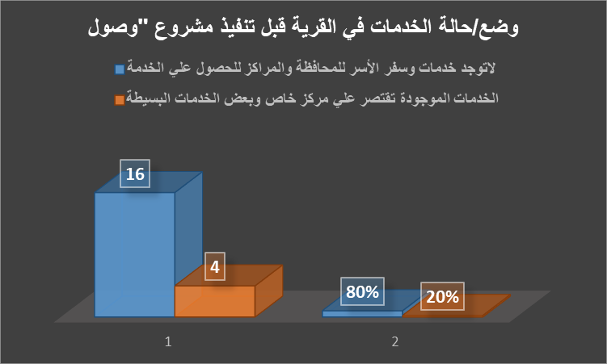

- نسبة 80% من مسئولي الجمعيات أجابوا بأنه لاتوجد خدمات وكانت الأسر تسافر إلي المحافظة والمراكز للحصول على الخدمة وبتكلفة باهظة بالإضافة إلى الإنتقالات.
- نسبة 20% من مسئولي الجمعيات أجابوا بأن الخدمات الموجودة تقتصر على مركز خاص وبعض الخدمات البسيطة التي تقدمها الجمعية متمثلة في إستخراج بطاقة تكافل وكرامة ومساعدات لأسر الأطفال والأشخاص ذوي الإعاقة.
- ماهي أهمية الزيارات المنزلية من وجهة نظرك؟ وهل شايفين إن الزيارات المنزلية أهم ولا الجلسات في الوحدات أهم؟
- نسبة 100% من مسئولي الجمعيات يرون أن الزيارات المنزلية لها أهمية كبيرة في تأهيل الأطفال/الأشخاص ذوي الإعاقة حيث:
- تخدم الحالة الأكثر إحتياجا (الإعاقات الحركية والإعاقات الكبيرة والتي لا تستطيع الوصول للوحدات.
- تسليط الضوء على الأشخاص ذوي الإعاقة ومعرفة حقوقهم والإندماج في المجتمع.
- توثق الروابط مابين مسئولة التأهيل بالوحدة وبين الأسرة واقناع الاسرة بالتردد على الوحدة في حالة الاحتياج لذلك.
- التعرف على إحتياجات أسر ذوي الإعاقة وتحديد أولويات الدعم والمساعدة.
- التعريف بحقوق ذوي الإعاقة وكسر حاجز الإحساس بالعيب وإخفاء ذوي الإعاقة.
- نشر الوعي داخل المجتمع.
- معرفة عدد ذوي الإعاقة بالمجتمع وكسر الحاجز بين ذوي الإعاقة والمجتمع وتقديم الخدمات لغير القادرين على الذهاب للوحدة وتوجيه إرشادات للأسرة وتوعيتهم بكيفية التعامل مع أولادهم.
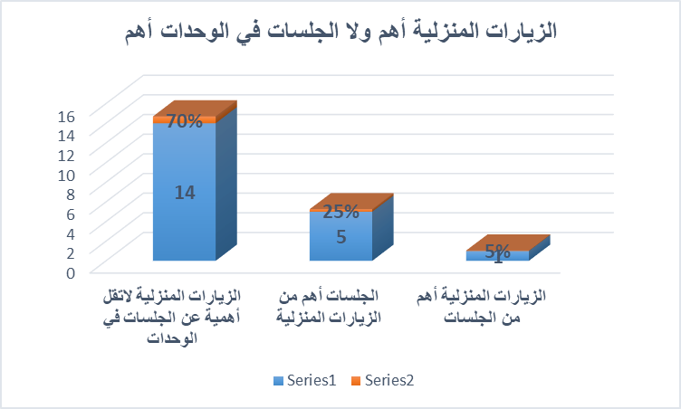

- نسبة 70% من مسئولي الجمعيات يرون أن الزيارات المنزلية لاتقل أهمية عن الجلسات في الوحدات حيث أن كلاً منها لها أهمية كبيرة.
- نسبة 25% من مسئولي الجمعيات يرون أن الجلسات أهم من الزيارات المنزلية حيث تستطيع مسئولة التأهيل أن تعطي الطفل الجلسة وهي مطمئة وفى أمان.
- نسبة 5% من مسئولي الجمعيات يرون أن الزيارات المنزلية أهم من الجلسات.
- ماهي عدد الأطفال/الأشخاص ذوي الإعاقة المترددين على الوحدة؟ وماهي أنواع الإعاقات والأعمار التي يتم خدمتها؟
# | الجمعية | عدد الأطفال/الأشخاص ذوي الإعاقة المترددين على الوحدة | أنواع الإعاقات والأعمار التي يتم خدمتها
1 | جمعية نداء لذوي الإعاقة بمنقباد | 45 طفل منهم 28 طفل تابع لمشروع وصول | الإعاقة الذهنية البسيطة والمتوسطة وأعمارهم تتراوح مابين 3 إلي 12 سنة
2 | جمعية تنمية المجتمع بكوم بدار | - كوم بدار 123 مابين أطفال وأشخاص  - المنشأة 126 مابين أطفال وأشخاص  - العسيرات 130 مابين أطفال وأشخاص | - كوم بدار إعاقات سمعية وتأخر لغوي وفرط حركة وأعمارهم من 3 إلي 8 سنوات والأشخاص من 35 إلي 60 سنة  - المنشاة إعاقات توحد وتأخر لغوي وفرط حركة وأعمارهم من 2 إلي 10 سنوات والأشخاص من 30 إلي 50 سنة  - العسيرات إعاقات سمعية وتأخر لغوي وفرط حركة وأعمارهم من 2 إلي 7 سنوات والأشخاص من 40 إلي 60 سنة
3 | الجمعية الخيرية الإسلامية وتنمية المجتمع بالبورة | 140 طفل شهرياً | الإعاقة الذهنية وفرط الحركة والتوحد وإعاقات سمعية وحركية - أعمارهم مابين 4 إلي 18 سنة
4 | جمعية البطراء للتنمية والخدمات | أكثر من 40 طفل | تخاطب أو تنمية مهارات
5 | جمعية بيت المال للخدمات المتكاملة بسدس – بني سويف | 50 طفل ذوي إعاقة | تخاطب أو تنمية مهارات
6 | جمعية تنمية المجتمع بالحواتكة | 30 طفل ذوي إعاقة – وزيارات منزلية 90 طفل/شخص ذوي إعاقة
7 | جمعية دار الهداية لتنمية المجتمع بعرب الجهمة | 30 طفل ذوي إعاقة | إعاقات متنوعة بين الإعاقات الذهنية والحركية
8 | جمعية إنسان للتنمية | - 60 طفل ذوي إعاقة لوحدة القوصية  - 30 طفل لكل من وحدات القري فزارة - القصير
9 | جمعية تنمية المجتمع بتناغة – نزالي جانوب | 30 طفل ذوي إعاقة | إعاقات متنوعة – الإعاقات حتي سن 20
10 | جمعية النهضة للتنمية المتكاملة بالنويرة | تقريباً 60 إلي 60 طفل | إعاقات شلل دماغي وداون والتوحد وإعاقة حركية بسيطة – الأعمار من 3 إلي 15 سنة
11 | جمعية التمساحية لتنمية المجتمع | 20 طفل ذوي إعاقة | الإعاقات متنوعة والأعمار
12 | جمعية تنمية المجتمع المحلي – بنزلة ضاهر – مركز ديروط – اسيوط | 30 طفل ذوي إعاقة | الإعاقة الحركية والذهنية – الأعمار من 5 إلي 12 سنة
13 | رواد الخير للتنمية بنزلة هارون – ديروط | عدد الأطفال مايقرب من 30 يترددون على الوحدة لعمل الجلسات – وعدد 90 طفل/شخص ينفذ معهم زيارات منزلية | الجلسات أقل من 14 عام – الزيارات اكثر من 14 عام
14 | جمعية كفالة اليتيم وتنمية المجتمع بدشلوط | 30 طفل ذوي إعاقة | الإعاقات متنوعة والأعمار
15 | الجمعية الخيرية الإسلامية للتنمية والإحسان بكوم المنصورة | 33 طفل ذوي إعاقة | الإعاقات حركية وسمعية وتوحد وبصرية وفرط حركة وضمور بالمخ – الأعمار من سن 4 إلي 14 سنة
16 | جمعية كفالة اليتيم بديروط | 200 طفل ذوي إعاقة في الشهر | الإعاقات التوحد وإعاقة ذهنية وإعاقة حركية – الأعمار من سن 4 إلي 10 سنوات
17 | جمعية الشهيد الخيرية | 28 طفل ذوي إعاقة | الإعاقات الذهنية والحركية – الأعمار حتي 15 سنة
18 | جمعية الجودة من أجل التنمية بسوهاج | 35 طفل ذوي إعاقة | الإعاقات التوحد وتأخر ذهني وحالة داون
19 | جمعية تنمية المجتمع المحلي ببني شقير | 250 طفل ذوي إعاقة في الشهر | الإعاقات الذهنية من سن 3 سنوات – إعاقات حركية وسمعية من سن 3 سنوات وأكثر
20 | جمعية الرحمة بقرية فزارة | 35 طفل ذوي إعاقة | الأعمار من يوم إلي 14 سنة

- نبذة عن وضع الإعاقة في القرية بعد إنتهاء أول سنة من مشروع "وصول"؟ وماهو الفرق بعد مرور عام من عمر المشروع؟
- نسبة 55% من مسئولي الجمعيات وصفوا وضع الإعاقة بعد إنتهاء اول سنة من المشروع في التعرف علي عدد الأطفال والأشخاص ذوي الإعاقة في القرية من خلال الرصد وتقدير الإحتياجات وتقديم خدمات التأهيل لهم اقناع الأهالي بأهمية دورهم ومشاركتهم في المجتمع.
- نسبة 35% من مسئولي الجمعيات وصفوا وضع الإعاقة من خلال وجود وحدة للتأهيل داخل القرية ولما لها من أهمية في تخفيف العبئ علي اولياء الأمور من الذهاب للمركز أو المحافظة للجلسات.
- نسبة 20% من مسئولي الجمعيات وصفوا وضع الإعاقة من خلال حدوث وعي تام بالإعاقة وكيفية التعامل مع الأطفال والأشخاص ذوي الإعاقة من خلال مسئولات التأهيل.
وبعد مرور عام من عمر المشروع
- نسبة 50% من مسئولي الجمعيات أكدوا أن الفرق تمثل في زيادة عدد المترددين على الوحدات بشكل كبير.
- نسبة 25% من مسئولي الجمعيات أكدوا أن الفرق أصبح لدي الجمعية مسئولات تأهيل ومتطوعات على دراية عالية في التعامل مع ذوي الإعاقة.
- نسبة 25% من مسئولي الجمعيات أكدوا أن الفرق أصبح هناك مشاركة من قبل الأسر لأطفالهم ذوي الإعاقة في المنازل ومشاركتهم في محتلف الأنشطة المجتمعية ووجود كوادر فنية داخل الجمعية.
- هل لديكم خطة لإستدامة المشروع بعد الإنتهاء من تنفيذه؟ وماهي الخطة؟
- نسبة 95% من مسئولي الجمعيات أكدوا أن لديهم خطة لإستدامة المشروع.
- نسبة 5% من مسئولي الجمعيات ليس لديهم خطة للإستمرارية ووصفوا خطة الإستمرارية في وجود تمويل لإستدامة الوحدة.
من أشكال خطة الإستمرارية:
- نسبة 50% افادوا بأنهم يعملون علي الإستمرارية من خلال حصيلة تقديم الخدمات في الجلسات يتم الصرف منها على مسئولات التأهيل واحتياجات الوحدة.
- نسبة 15% افادوا بأنهم يعملون علي الإستمرارية من خلال العمل بعدد ساعات إضافية والتعامل مع المشرفات بنظام النسبة ومحاولة إيجاد شريك لإستمرارية المشروع.
- نسبة 15% افادوا بأنهم يعملون علي الإستمرارية من خلال جمع التبرعات وطرق الأبواب من أجل الإستمرارية.
- نسبة 15% افادوا بأنهم يعملون علي الإستمرارية من خلال تحصيل مقابل مادي بسيط من أولياء الأمور أو رفع سعر الجلسات حسب المستوي الإقتصادي للحالات ومساعدة أهل الخير ورجال الإعمال المساهمين في الجمعية وفتح وحدة أخري في قري مجاورة.
- نسبة 5% افادت بأنها تعمل علي الإستمرارية من خلال إنشاء مركز مزود بأجهزة حركية يتم تزويده بمتخصصين.
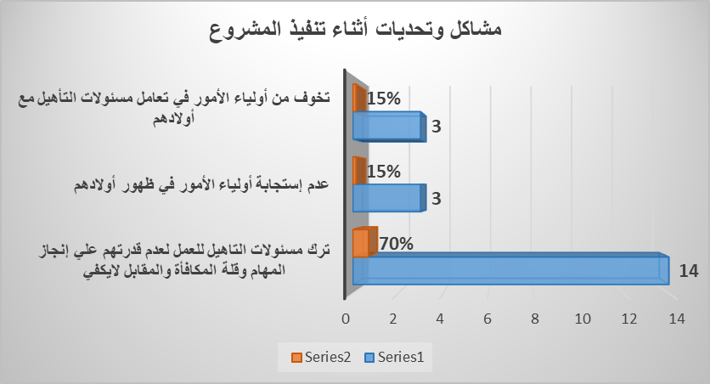
- هل واجهتهم مشاكل وتحديات أثناء تنفيذ المشروع علي سبيل المثال: الميسرات، أولياء الأمور، أفراد المجتمع؟

- نسبة 70% من مسئولي الجمعيات أفادوا بأن أكثر المشاكل هي ترك مسئولات التاهيل للعمل لعدم قدرتهم علي إنجاز المهام وقلة المكافأة والمقابل لايكفي الإنتقالات في الزيارات أو الجلسات
- نسبة 15% أوضحوا أن من ضمن المشاكل التي واجهتهم أثناء تنفيذ المشروع عدم إستجابة أولياء الأمور في ظهور أولادهم وصعوبة إقناعهم بالذهاب للوحدة.
- نسبة 15% أوضحوا أن من ضمن المشاكل التي واجهتهم أثناء تنفيذ المشروع تخوف من أولياء الأمور في تعامل مسئولات التأهيل مع أولادهم وكذلك تعامل مسئولات التأهيل مع الأطفال أو الأشخاص ذوي الإعاقة في المنازل.
- ماهو رأيكم عن مشروع "وصول" وماهو الوضع في حالة عدم وجود المشروع بالقرية؟
- نسبة 30% من مسئولي الجمعيات عبروا عن مشروع وصول بأنه مشروع ناجح خاصة أنه يتبني الأطفال والأشخاص ذوي الإعاقة ويساعدهم في الحصول علي حقوقهم ودمجهم داخل المجتمع ومساعدة الجمعيات في إزالة التحديات.
- نسبة 30% من مسئولي الجمعيات عبروا عن مشروع وصول بأنه ساعد في الوصول للأطفال والأشخاص ذوي الإعاقة في قري بعيدة.
- نسبة 20% من مسئولي الجمعيات عبروا عن مشروع وصول بأنه ساعد في تخفيف العبئ علي أولياء الأمور وعد ذهابهم للمحافظة أو المراكز.
- نسبة 20% من مسئولي الجمعيات عبروا عن مشروع وصول بأنه ساهم في تحريك تحريك المجتمع نحو فئة الأطفال أو الأشخاص ذوي الإعاقة.
الوضع في حالة عدم وجود المشروع:
- نسبة 50% من مسئولي الجمعيات وصفوا الوضع في حالة عدم وجود المشروع بأنه لم يكن للأطفال أو الأشخاص ذوي الإعاقة سبق معرفة بحقوقهم وأهميتهم في المجتمع ولم تقدم خدمات لذوي الإعاقة في القرية.
- نسبة 40% من مسئولي الجمعيات وصفوا الوضع في حالة عدم وجود المشروع سيظل أولياء الأمور يذهبون إلي المحافظة والمراكز ودفع مصاريف كبيرة للحصول علي خدمة الجلسات التأهيلية.
- نسبة 10% من مسئولي الجمعيات وصفوا الوضع في حالة عدم وجود المشروع سوف تزداد نسبة وجود الأطفال أو الأشخاص ذوي الإعاقة في القري.

- ماهي مميزات وعيوب مشروع "وصول"
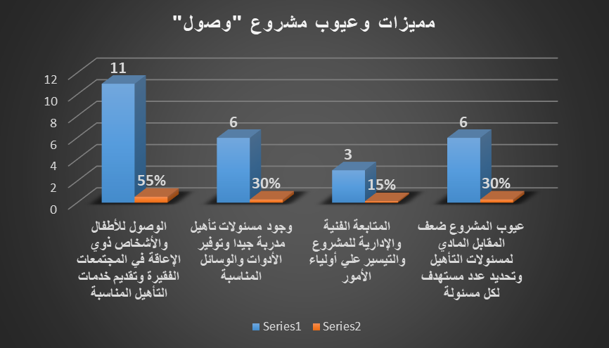

- نسبة 55% من مسئولي الجمعيات يرون أن من مميزات المشروع الوصول للأطفال والأشخاص ذوي الإعاقة في المجتمعات الفقيرة وتقديم خدمات التأهيل المناسبة ومشاركتهم ودمجهم في أنشطة المجتمع.
- نسبة 30% من مسئولي الجمعيات يرون أن من مميزات المشروع وجود مسئولات تأهيل مدربة جيدا وتوفير الأدوات والوسائل المناسبة لتقديم الخدمات بالوحدات.
- نسبة 15% من مسئولي الجمعيات يرون أن من مميزات المشروع المتابعة الفنية والإدارية للمشروع والتيسير علي أولياء الأمور.
من أهم عيوب المشروع
- نسبة 30% من مسئولي الجمعيات يرون أن من عيوب المشروع ضعف المقابل المادي لمسئولات التأهيل وتحديد عدد مستهدف لكل مسئولة في الجلسات والزيارات.
- ماهي إقتراحاتكم في حالة الرغبة في توفير أو وجود دعم إضافي؟
- نسبة 35% من مسئولي الجمعيات يقترحون رفع المقابل المادي لمسئولات التأهيل.
- نسبة 25% من مسئولي الجمعيات يقترحون الإستدامة من صندوق عطاء وكيان للجمعيات ودعم الوحدات بالأجهزة والأدوات اللازمة.
- نسبة 25% من مسئولي الجمعيات يقترحون التوسع في التدريبات لمسئولات التأهيل ومتابعتهم في الجلسات وتوجيهيهم.
- نسبة 15% من مسئولي الجمعيات يقترحون توفير وسائل متنوعة ومساعدة مثل كراسي، سماعات، زراعة قوقعة، أطراف صناعية، مساعدات مالية للأطفال والأشخاص ذوي الإعاقة.
- ماهو الدعم المقدم من أفراد المجتمع للمشروع وللأطفال أو الأشخاص ذوي الإعاقة في القرية؟
- نسبة 45% من مسئولي الجمعيات أفادوا بأن الجولات الحرة والأيام الترفيهية وورش الأسر والندوات كل هذا من أهم الدعم المقدم من أفراد المجتمع.
- نسبة 40% من مسئولي الجمعيات أفادوا بأن وجود بعض أهل الخير بدعم مادي بسيط على قدر المستطاع.
- نسبة 15% من مسئولي الجمعيات أفادوا بوجود الكثير من المساعدات مثل (السماعات الطبية، والكراسي، والملابس، وقاعدة حمام، دولاب وسرير.
- هل مشروع وصول مفيد من وجهة نظركم؟ وهل يوجد رغبة في تكراره في قري أخري؟
- نسبة 100% من مسئولي الجمعيات أفادوا بأن مشروع وصول مفيد جدا وله أثر فعال وظاهر في نشر الوعي علي نطاق واسع بالإضافة إلي توفير الأدوات والوسائل المناسبة وتدريب الكوادر.
- نسبة 100% من مسئولي الجمعيات أفادوا بأنه يوجد رغبة كبيرة في تكراره في قري آخري لكي يتم الوصول إلي أكثر عدد من الأطفال أو الأشخاص ذوي الإعاقة.

